Для входа в личный кабинет вам понадобится подтвержденная учетная запись
на Госуслугах.
1. Откройте главную страницу ГИС ЖКХ.
2. Нажмите на кнопку Войти в верхней правой части страницы.
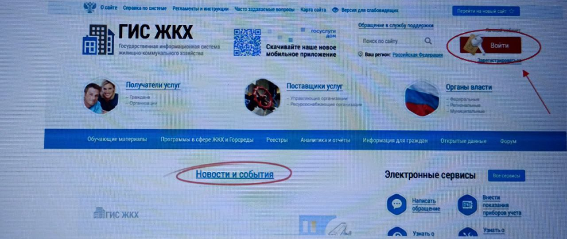
Отобразится страница входа через Госуслуги.
3. Войдите через Госуслуги одним из предложенных способов.
Если вы указаны в ГИС ЖКХ как сотрудник какой-либо организации, вам
предложат выбрать роль: гражданин или сотрудник организации. Нажмите на
строку с вашими ФИО для входа в качестве гражданина.
Отобразится главная страница личного кабинета гражданина.
Управлять принадлежащим вам жильем можно не только через личный
кабинет в браузере, но и через мобильное приложение «Госуслуги Дом».
После входа в ЛК гражданина отображается главная страница личного
кабинета.
Поиск сообщения о проведении общего собрания
Для участия в голосованиях по дому перейдите на вкладку Голосования

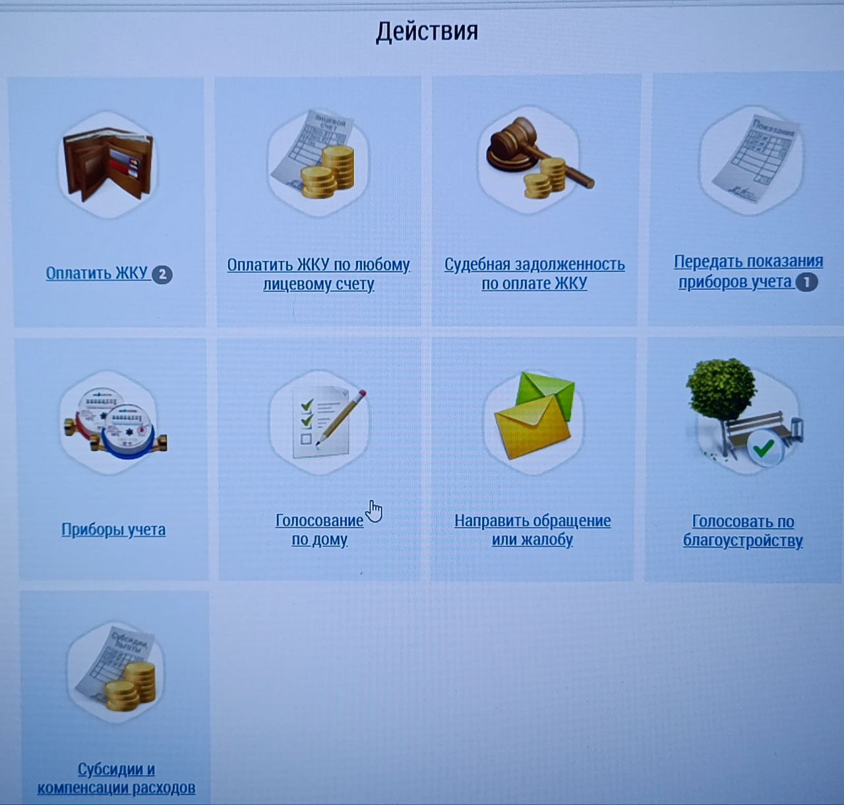
Последовательно заполните адресные поля, начиная с поля Субъект РФ.
Нажмите на кнопку «Найти» для осуществления поиска. В блоке результатов
поиска отобразятся записи, соответствующие критериям поискового запроса.
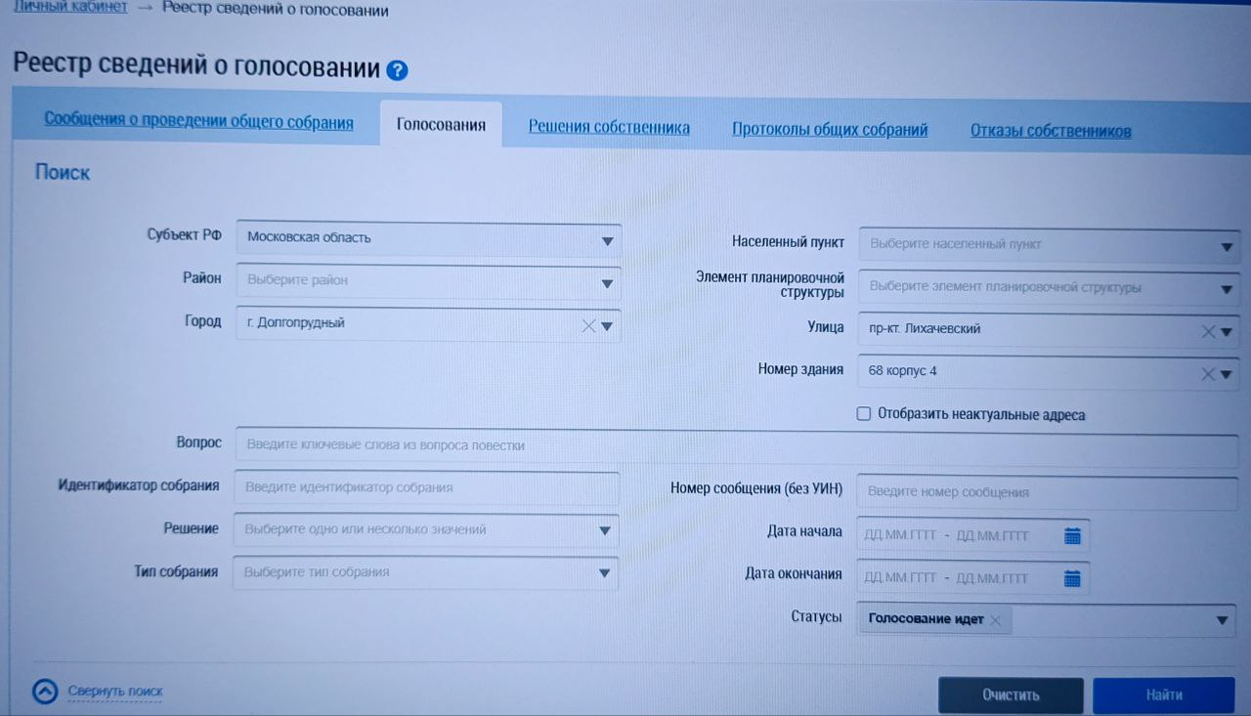
Для просмотра сообщения о проведении общего собрания собственников и
голосования по вопросам повестки нажмите на пункт «Просмотреть
сообщение». Отображается страница сообщения о проведении общего
собрания собственников.
Для просмотра вопроса повестки нажмите на пункт выпадающего меню
«Просмотреть вопрос повестки» напротив интересующего вас вопроса в
статусе «Голосование идет» в блоке результатов поиска.
Для голосования по вопросу повестки нажмите на кнопку «Проголосовать» в
столбце Решение. Отображается страница для голосования по вопросу.
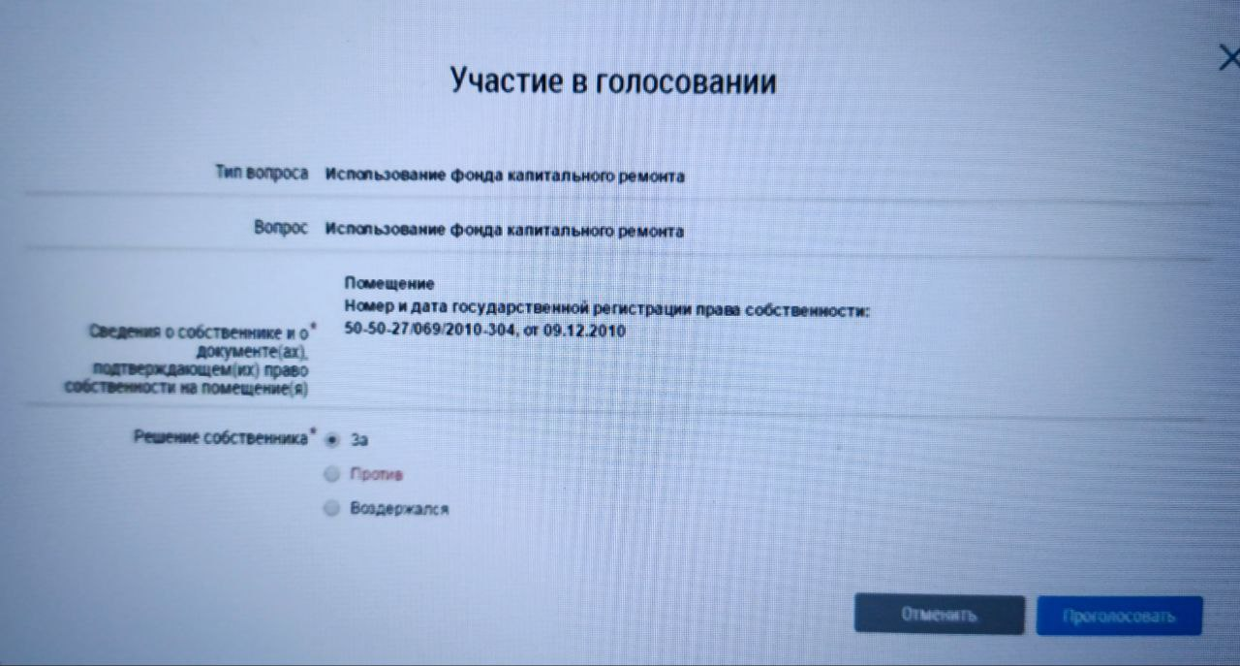

Установите переключатель в поле с необходимым ответом (За, Против,
Воздержался) в поле Решение собственника. Нажмите на кнопку
«Проголосовать», чтобы проголосовать с использованием Системы. Система
отображает подтверждающее сообщение об успешном принятии голоса
собственника.

